数组与键名和键值相关的两个函数
1、array_keys()
- 描述：返回数组中所有的键名
- 语法：array array_keys ( array $input [, mixed $search_value = NULL ] )
- 参数：
  - $input, 原始数组
  - $search_value, 取回指定数组值的下标。
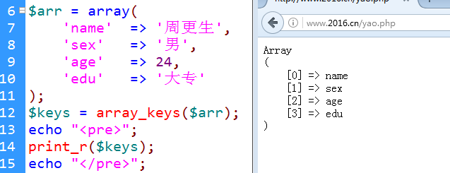

2、array_values()
- 描述：返回数组中所有的值
- 语法：array array_values ( array $input )
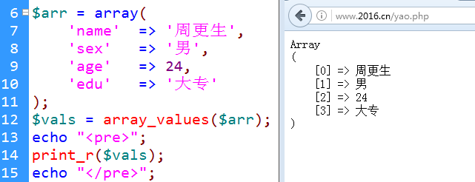

字符串函数
1、strlen()
- 描述：获取字符串长度
- 语法：int strlen ( string $string )
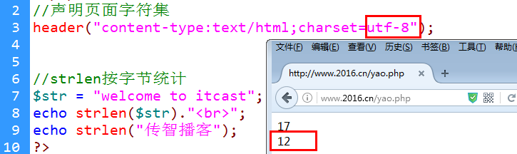
2、substr()
- 描述：返回字符串的子串
- 语法：string substr ( string $string , int $start [, int $length ] )
- 参数：
  - $string是原始字符串
  - $start如果 start 是非负数，返回的字符串将从 string 的 start 位置开始，从 0 开始计算。例如，在字符串 "abcdef" 中，在位置 0 的字符是 "a"，位置 2 的字符串是 "c" 等等。如果 start 是负数，返回的字符串将从 string 结尾处向前数第 start 个字符开始。如果 string 的长度小于或等于 start，将返回 FALSE。
  - $length返回多少个字符
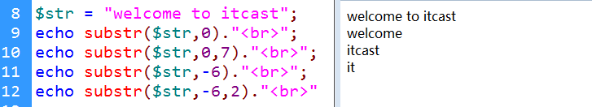

3、strtoupper()
- 描述：将字符串转化为大写
- 语法：string strtoupper ( string $string )
4、strtolower()
- 描述：将字符串转化为小写
- 语法：string strtolower ( string $str )
5、ucfirst()
- 描述：ucfirst — 将字符串的首字母转换为大写
- 语法：string ucfirst ( string $str )
6、trim()
- 描述：除字符串首尾处的空白字符（或者其他字符）
- 语法：string trim ( string $str [, string $charlist = " \t\n\r\0\x0B" ] )
- 参数：此函数返回字符串 str 去除首尾空白字符后的结果。如果不指定第二个参数，trim() 将去除这些字符：
  - ◦" " (ASCII 32 (0x20))，普通空格符。
  - ◦"\t" (ASCII 9 (0x09))，制表符。
  - ◦"\n" (ASCII 10 (0x0A))，换行符。
  - ◦"\r" (ASCII 13 (0x0D))，回车符。
  - ◦"\0" (ASCII 0 (0x00))，空字节符。
  - ◦"\x0B" (ASCII 11 (0x0B))，垂直制表符。
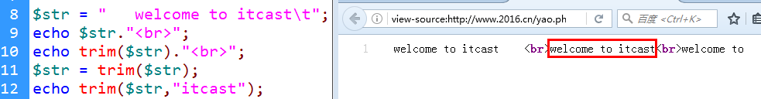

7、ltrim()
- 描述：删除字符串开头的空白字符（或其他字符）
- 语法：string ltrim ( string $str [, string $charlist ] )
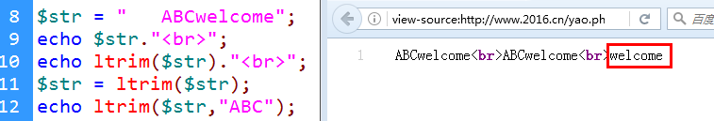
8、rtrim()
- 描述：删除字符串末端的空白字符（或者其他字符）
- 语法：string rtrim ( string $str [, string $charlist ] )
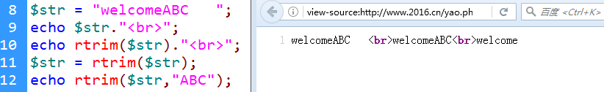

9、strrev()
- 描述：反转字符串
- 语法：string strrev ( string $string )
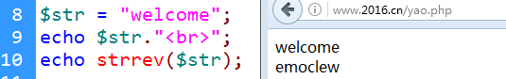
10、strpos()
- 描述：查找字符串首次出现的位置，从左往右查找。
- 语法：mixed strpos ( string $haystack , mixed $needle [, int $offset = 0 ] )
- 参数：
  - $haystack, 原始字符串
  - $needle, 目标字符串
  - $offset, 索引偏移量
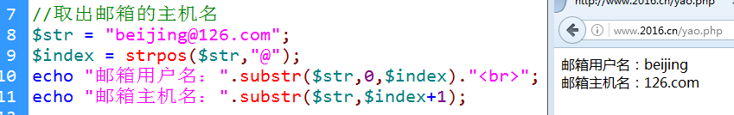
11、strrpos()
- 描述：计算指定字符串在目标字符串中最后一次出现的位置，从右往左查找。
- 语法：int strrpos ( string $haystack , string $needle [, int $offset = 0 ] )
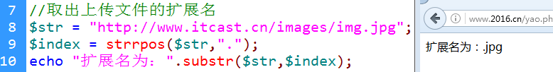

12、strchr()和strstr()是一样的
- 描述：查找字符串的首次出现
- 语法：string strstr ( string $haystack , mixed $needle [, bool $before_needle = false ] )
- 参数：
  - $haystack输入字符串。
  - $needle如果 needle 不是一个字符串，那么它将被转化为整型并且作为字符的序号来使用。
  - $before_needle若为 TRUE，strstr() 将返回 needle 在 haystack 中的位置之前的部分。
- 返回：返回 haystack 字符串从 needle 第一次出现的位置开始到 haystack 结尾的字符串。
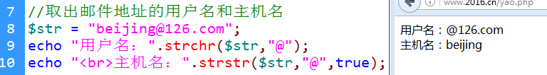
13、str_replace()
- 描述：子字符串替换
- 语法：mixed str_replace ( mixed $search , mixed $replace , mixed $subject [, int &$count ] )
- 参数：
  - $search查找的目标值，也就是 needle。一个数组可以指定多个目标。
  - $replace , search 的替换值。一个数组可以被用来指定多重替换。
  - $subject执行替换的数组或者字符串。也就是 haystack。
  - $count如果被指定，它的值将被设置为替换发生的次数。
  - 如果 search 和 replace 都是数组，它们的值将会被依次处理。
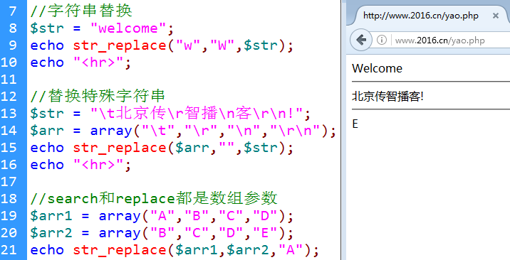

13:50秒

14、str_repeat()
- 描述：重复一个字符串
- 语法：string str_repeat ( string $input , int $multiplier )
- 参数：
  - $input要重复的字符串
  - $multiplier重复的次数
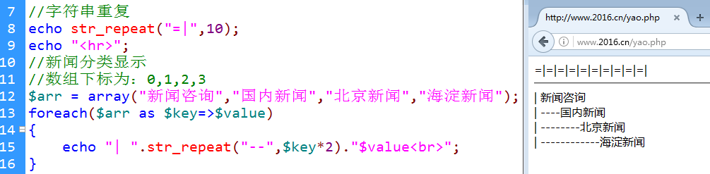

可变数量参数
可变参数，就是指实参的中数量是动态的。而形参一般不写参数。
我们在以前的PHP中，也学过可变参数函数：如：var_dump()、unset()
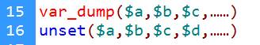
提示：以下三个函数只能在函数内部来使用。
- func_get_args()：获取传递过来的参数，并以数组方式返回。
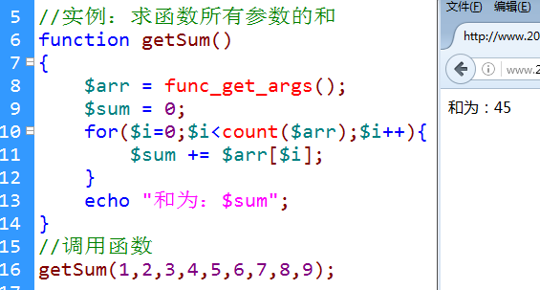
- func_get_arg($index)：获取指定下标的参数。
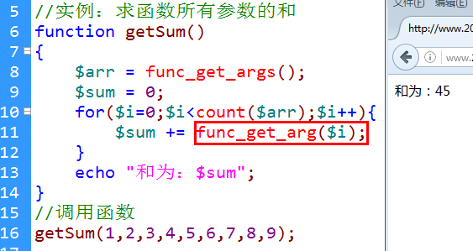
- func_num_args()：获取参数的总个数。
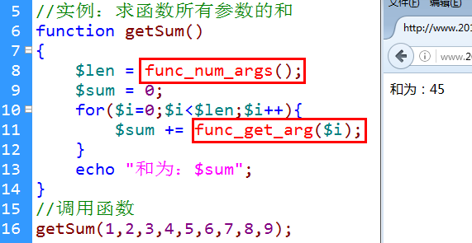

函数返回值：return语句
return可以在函数中，也可以用在脚本中。
如果用在函数中，相当于中止函数运行，并向调用者返回一个值。
如果用在脚本，相当于中止网页执行。如果用在包含文件中，向include返回值。
函数相当于一个”加工厂”，有进口，也有出口。进去时是传参进去，出来时return出来。
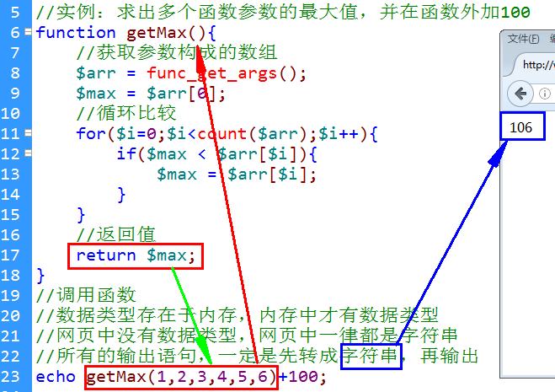

可变函数
1、什么是可变函数？
可变函数：函数名是一个变量，而该变量又是一个字符串的函数名。
可变函数，可以实现动态调用函数。
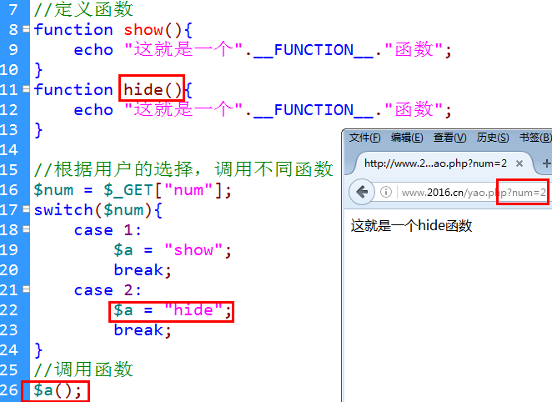

匿名函数
1、什么是匿名函数
匿名函数，就是没有名字的函数。
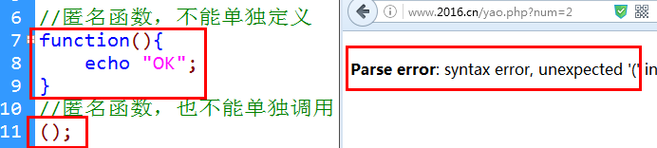
2、匿名函数的两种用法
（1）匿名函数，主要用来作为数据，传给其它变量。
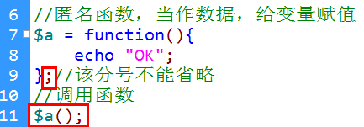
（2）匿名函数，可以作用函数的实参，传递给形参
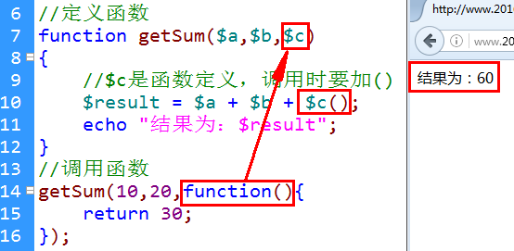

变量作用域：指变量的有效范围
1、JS中的变量作用域：
- 全局变量：在函数外定义的变量称为”全局变量”。可以直接在函数内使用。网页执行完毕就消失了。
- 局部变量：在函数内定义的变量称为”局部变量”。函数执行完毕就消失了。
2、PHP中的变量作用域
- 超全局变量：可以在函数内或函数外使用。网页执行完毕消失。如：$_GET、$_POST
- 全局变量：在函数外定义的变量称为”全局变量”。在函数内不能使用。网页执行完毕就消失了。
- 局部变量：在函数内定义的变量称为”局部变量”。函数执行完毕就消失了。
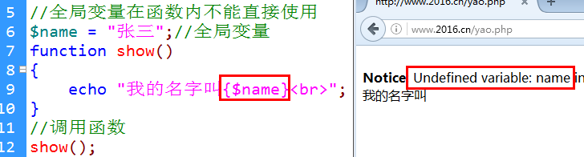
3、在局部作用域中访问全局变量——global关键字
- 描述：在函数内，去引用全局变量。
- 注意：
  - global只能在函数内部使用；
  - global只能引用全局变量，而不能一边引用一边赋值。
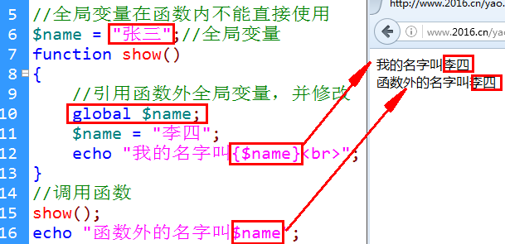
4、$GLOBALS超全局变量数组
$GLOBALS是一个超全局变量数组。
$GLOBALS该数组中包含：$_GET、$_POST、$_COOKIE、$_FILES
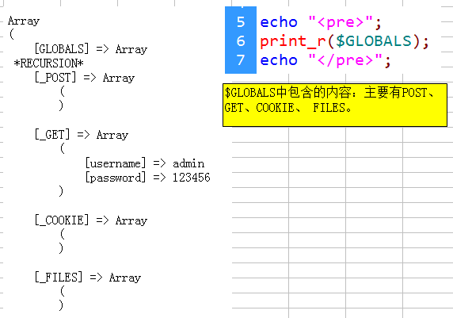
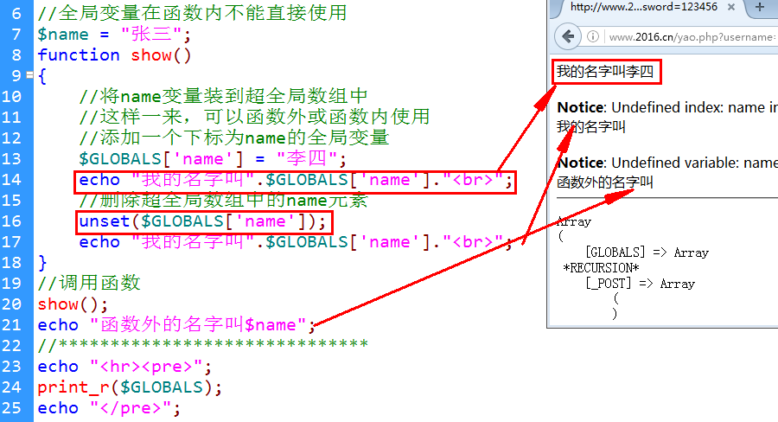

函数递归调用
1、递归思想
递归思想：将一个很复杂的问题，分解成若干个相似的小问题来解决。
举例：阶乘 n! = n(n-1)!。如：5! = 5*4*3*2*1。已知条件：1的阶乘是1。
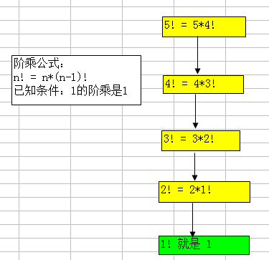
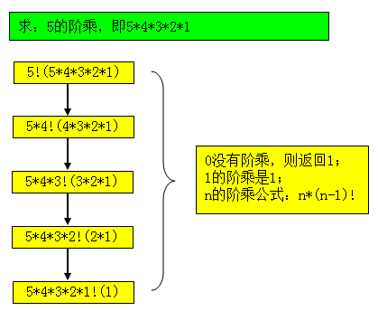
2、函数递归调用
函数递归：在函数中不断的调用自己。
函数嵌套：在函数中调用别的函数。
3、递归实现的条件
- 递归公式：由前一个值，推导出后一值的公式。
- 递归出口：递归的退出条件。
4、实例：使用函数递归实现n!的阶乘。
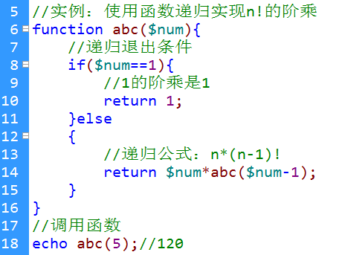

5、实例：斐波那契数列
有这么一个数列：1 1 2 3 5 8 13 21 34 ……
已知条件：第1列和第2列都是1
从第3列起，每一列等于前两列的和。
求：第20列的值是多少？
